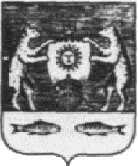

**Российская Федерация**

**Новгородская область**

**ДУМА НОВГОРОДСКОГО МУНИЦИПАЛЬНОГО РАЙОНА**

**РЕШЕНИЕ**

от 31.01.2023 № 816

Великий Новгород

**Об определении перечня**

В соответствии Уставом муниципального образования Новгородский муниципальный район и на основании ч. 1.1 ст. 10 Федерального закона от 09 февраля 2009 года № 8-ФЗ «Об обеспечении доступа к информации о деятельности государственных органов и органов местного самоуправления», Дума Новгородского муниципального района

**РЕШИЛА:**

1. Определить перечень органов местного самоуправления Новгородского муниципального района, не являющихся юридическими лицами, согласно Уставу муниципального образования Новгородский муниципальный район, осуществляющих размещение информации о своей деятельности на официальных страницах (группах) Администрации Новгородского муниципального района в информационно-телекоммуникационной сети «Интернет»:

- Глава Новгородского муниципального района;

- Дума Новгородского муниципального района.

2. Настоящее решение вступает в силу с момента подписания и распространяет действие на правоотношения, возникшие с 01 декабря 2022 года.

**Председатель Думы**

**муниципального района Д.Н. Гаврилов**